Bananenbrood met muesli en noten

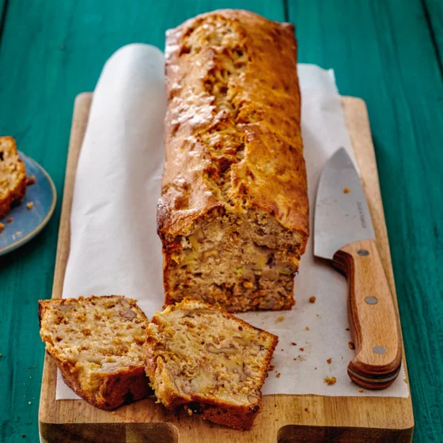
Ingrediënten: 4 personen
2 eieren 75 ml olijfolie extra vierge
450 g mix voor bananenbrood 125 g yoghurt Griekse stijl 10% vet
3 rijpe bananen (300 g) 150 g muesli
100 g ongezouten walnoten

Bereiding:
- Verwarm de oven voor tot 180 ºC. Klop in de keukenmachine of in een kom met de mixer de eieren met de olie los. Klop er de helft van de bakmix door. Klop er de yoghurt door en vervolgens de rest van de bakmix.
- Schep de banaan, muesli en walnoten door het beslag. Schep het beslag in de vorm.
- Bak het bananenbrood in de voorverwarmde oven in 50-60 min. goudgeel en gaar, tot een satéprikker schoon uit het midden van de cake komt. Laat het brood 10 min. in de vorm afkoelen, verwijder de vorm en laat het brood op een rooster helemaal afkoelen.

